CARTA DE CONFIDENCIALIDAD DE LOS ESTUDIANTES

Lima, **01** de **febrero** del año **2022**

Yo **Arnie** **Marklin Cercado Vásquez** identificado con número de Documento de Identidad y/o carnet de extranjería número **76795428** de nacionalidad **PERU** domiciliado en **Tocache – San Martin** ; estudiante del programa de **Master Burs** de la escuela de Inversionistas Burs Advisory, hago constar, que me comprometo a mantener la confidencialidad y no hacer mal uso de la información, documentos, reportes, estudios, acuerdos, archivos electrónicos de información interna de la escuela, estadísticas o cualquier otro tipo de información relacionada con la escuela.

Asimismo, me comprometo a no difundir, distribuir o comercializar los datos personales contenidos en los sistemas de información, los cuales se muestran en el desarrollo del mismo.

Teniendo en cuenta y aceptando lo mencionado en el párrafo anterior, en caso de no dar cumplimiento se procederá acorde a las sanciones internas de escuela**, PROCEDER A HACER EL RETIRO Y BLOQUEO EN TODAS LAS PLATAFORMAS DE LA ESCUELA**, SIN DERECHO A DEVOLUCIÓN DE LA INVERSIÓN.

Atentamente

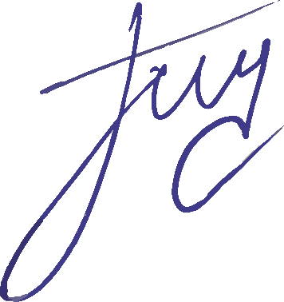

Firma del estudiante